Workshop green screen in combinatie met (prenten)boeken

Green screen en Rupsje Nooitgenoeg
Makerparty april 2019
Samengesteld door:
Jos Boon – bibliotheek Rivierenland
Rob Yntema – bibliotheek Rivierenland
Janita Olthof – bibliotheek Veenendaal

Praktische informatie
Voor wie | Kinderen van 4 t/m 6 jaar
Hoeveel deelnemers | Voor individuele workshop maximaal 8 kinderen
Duur | 60 à 75 minuten
Begeleiding | 2 begeleiders + (groot)ouders

Wij hebben in dit geval gekozen voor een workshop in de bibliotheek voor individuele kinderen, je kunt het ook voor een klas inzetten, maar dan over 2 lessen verspreiden.
Eerste les: voorlezen + verwerking d.m.v. tekenen/kleuren
Tweede les: werken met green screen

Het vervolg van deze uitwerking is gebaseerd op een workshop voor een klein groepje kinderen. Bewust klein aantal omdat het anders veel te lang gaat duren en het niet binnen 60 à 75 minuten lukt. Voor deze leeftijd moet het niet te lang duren. Beter zelf de workshop een aantal keren achter elkaar op een dagdeel geven met een klein groepje, op deze manier kun je de kinderen ook beter begeleiden en aandacht geven.
Bv workshop starten om 13.00; 14.30 en 16.00 zodat je zelf even een kwartier uitloop/pauze hebt tussendoor, maar is natuurlijk allemaal zelf in te vullen, het belangrijkste is dat je niet te grote groep hebt waardoor de kinderen veel te lang op elkaar moeten wachten en de aandacht verslapt.

Doel:
Deze workshop is een combinatie van leesbevordering/boekpromotie en nieuwe technieken zoals een greenscreen, Augmented Reality, apps en eventueel de techniek van het afdrukken van een foto.
De kinderen moeten vooral op een leuke, aansprekende manier bezig zijn met boeken, creativiteit en nieuwe technieken.
Ze krijgen aan het einde vanzelfsprekend hun eigen tekening + een foto van zichzelf in hun eigen tekening. Bv hun eigen hoofd i.p.v. de kop van rupsje ;)
Het gaat niet om perfecte tekeningen maar ook hier gaat het om plezier en de verwondering bij het zien van zichzelf in hun zelfgemaakt tekening.

Wat hebben we nodig:

Tablets, zorg dat deze niet vergrendeld zijn zodat de mensen ze zelf kunnen aanzetten/bedienen. | Ipads en eventueel ook Android, dit is afhankelijk van de apps die getoond gaan worden.
Tablet met app voor green screen
App Apple | Do Ink  https://itunes.apple.com/nl/app/green-screen-by-do-ink/id730091131?mt=8&ign-mpt=uo%3D4  Veescope https://itunes.apple.com/nl/app/veescope-live-green-screen-app/id568390801?l=en&mt=8
App Android | http://www.chromavid.com/
AR app rupsje Apple | https://itunes.apple.com/nl/app/mijn-rupsje-nooitgenoeg-ar/id1277085142?mt=8
App rupsje (very hungry caterpillar), kleuren en vormen leren met rupsje | https://itunes.apple.com/app/apple-store/id1042298797?mt=8
Rupsje Nooitgenoeg apps op een rijtje | https://meestersander.nl/meester-sanders-apps/apps/educatieve-apps-in-de-praktijk/rupsje-nooitgenoeg/
AR app magic dadoo of kijk eens bij Quiver, ook AR kleurplaten | Kleurplaten magic dadoo (bv vlinder) (destijds verkocht via Lidl) misschien via internet nog te vinden
Green screen | Bv https://www.cameranu.nl/nl/p537262/savage-economy-background-kit-met-polyester-background-chroma-green-1-52m-x-2-74m  Of: https://www.cameranu.nl/nl/p299544/savage-digital-photography-kit maar er zijn heel veel verschillende soorten.  Als je een groene wand hebt kun je dat ook gebruiken.
Groen doek voor afdekken lichaam zodat bv alleen hoofd zichtbaar is.. | Kijk eens op een stoffenmarkt
Eventueel extra lampen
Fotoprinter (optie maar maakt het wel aantrekkelijker, zie uitleg onder materiaallijst) | Canon selphy https://www.canon.nl/printers/selphy-compact-photo-printers/  Rond € 140,00 (is inclcusief setje fotopapier 110 stuks + inktcartridge)
Fotopapier voor printer | 100 vel + inkt is ongeveer € 44,00 https://www.coolblue.nl/product/75394/canon-kp-108in-fotopapier-inktset.html#product-information
Eventueel digibord/beamer/laptop | Youtube filmpje van het boek Rupsje https://www.youtube.com/watch?v=G_FrSIruAtE . Het is ook mogelijk om na afloop alle foto’s nog een keer op een groot scherm te laten zien
Papier / krijt /stiften
Groot formaat Rupsje boek + rupsje knuffel
Kleurplaten rupsje | http://www.kleurplaten.eu/kleurplaten/rupsje-nooitgenoeg/rupsje-nooitgenoeg-kleurplaat-656325/
Tafelkleden om tafels af te dekken | Optie, is afhankelijk van de situatie
Stroom voor de fotoprinter
Werkblad van de apps voor de (groot)ouders zodat zij ter plekke de kinderen kunnen helpen

De fotoprinter is geen must maar maakt de workshop wel aantrekkelijker, bovendien is het leuk om de kinderen na afloop iets tastbaars mee te kunnen geven, op papier printen is geen optie kwaliteit is slecht, kost veel inkt en het duurt erg lang om een tekening in kleur te printen. Een gewone pritner staat vaak niet op de plek van de activiteit maar op kantoor, dan moeten de foto’s ook eerst naar een mailadres gestuurd worden/opgeslagen voordat ze geprint kunnen worden.Een foto uit de fotoprinter gaat heel snel en ziet er veel mooier uit, de fotoprinter kun je verbinden met de tablet waardoor het draadloos verstuurd wordt. De printer heeft alleen stroom nodig.
Nadeel achteraf opsturen:
- Kost veel tijd/uren, je moet mailadressen verzamelen, dit levert waarschijnlijk problemen op met schrijffouten, waardoor mails niet aankomen (uit ervaring bekend)
- Je moet goed bijhouden van wie welke foto is
- Omdat het veel uren/tijd kost ben je uiteindelijk waarschijnlijk duurder uit dan bij het kopen van een fotoprinter, omdat je deze laatste ook vaker in kunt zetten.
- Kinderen leren tegelijkertijd ook nog de techniek van het printen van een foto, een foto is opgebouwd uit drie kleuren (geel, blauw en rood) en dit zie je letterlijk bij de printer. Een foto gaat drie keer in het apparaat heen/weer met de verschillende kleurlagen. Voor kinderen leuk om te zien.

Draaiboek:

Paar dagen van te voren:
- Installeren benodigde apps op alle tablets
- Opladen tablet(s)
- Oefenen met de app zodat alle mogelijkheden bekend zijn
- Werkbladen maken met uitleg van de apps

Dag zelf van te voren::
- Klaarzetten greenscreen
- Klaarmaken tablet voor greenscreen, zorg dat de app geïnstalleerd is en startklaar(reserve exemplaar hebben). Vooraf even oefenen met de app, greenscreen.
- Fotoprinter neerzetten, aan de stroom, zorgen voor voldoende inkt en papier. Wanneer je nieuw setje fotopapier besteld is dat inclusief cartridge.
- Tablet verbinden met fotoprinter
- Ruimte met stoeltjes in een kring, voor het voorlezen
- Tafels met stoelen, lage tafels waar deze jonge kinderen goed aan kunnen zitten, eventueel tekenen op de grond.
- Papier / kleuren neerleggen
- Boek + eventuele extra’s klaarleggen
- Kleurplaten Rupsje printen/neerleggen/meegeven

Workshop, een voorbeeld van een tijdschema
- 14.30 Ontvangst/welkom
- 14.40 voorlezen uit een groot rupsje boek of filmpje laten zien van animatie rupsje
- 14.55 uitleggen wat we gaan doen, wat is een green screen, voorbeelden/foto’s op een groot scherm laten zien. Zorg dat je van te voren een paar foto’s hebt gemaakt waarbij jouw hoofd bv in een appel zit, of waarbij rupsje op jouw hoofd/hand o.i.d. zit. Door het te laten zien snappen de kinderen wat ze gaan doen en waarom ze een tekening gaan maken.
- 15.05 Allemaal aan tafel/grond laten zitten en een A4 papier geven met kleuren/stiften
- Allemaal aan tafel een tekening maken die te maken heeft met het verhaal, bv een rupsje waarbij ze straks zelf het hoofd zijn. Je kunt ze ook de opdracht geven om een rups te tekenen maar het maakt niet uit hoe de rups er uit ziet, hoeft geen perfecte rups te zijn! Laat ze een beetje vrij in het tekenen maar je kunt mogelijkheden aanreiken, fruit tekenen bv. Als het echt te moeilijk is kun je ze ook een kleurplaat laten kleuren maar dit beperkt wel hun vrijheid en creativiteit. (Naam even op de tekening zetten)
- 15.15 even allemaal bij elkaar zitten en een paar kinderen laten zien wat ze hebben getekend en uitleggen wat nu de bedoeling verder is. Tijdens deze korte uitleg gaat 1 collega alvast de tekeningen fotograferen met de tablet en de tekening in de app uploaden.
- Tablet en leuke apps uitleggen, zoals de AR app van rupsje, deze even demonstreren. Misschien is het te zien op een groot scherm wanneer je tablet verbindt met beamer of digibord. Tablet liggen op een tafel, hierbij ook het werkblad met uitleg v.d. apps leggen. Vertellen dat de kinderen, als ze nog niet aan de beurt zijn, de apps kunnen bekijken/spelen.
- Tijdens het green screen onderdeel een fimpje van rupsje (animatie) laten draaien op een groot scherm (beamer of digibord) zodat dit afspeelt tijdens het ‘wachten’

- 15.25 Eerst een keer zelf voordoen, zodat ze kunnen zien hoe het gaat, laten zien dat je een groen doek om kan doen zodat dat deel van jouw lichaam ‘verdwijnt’. Foto naar de printer sturen en gelijk uitleggen dat een foto uit drie kleuren bestaat.
- 15.30 1 kind voor het greenscreen zetten, dan een foto maken van het kind in zijn/haar eigen tekening.
- Dit moet snel achter elkaar anders duurt het voor de overige kinderen te lang, en moeten ze lang wachten. Per kind 5 min en 8 kinderen is al 40 minuten, dus zorgen dat het vlot gaat.
- Gelijk nadat een kind geweest is, de foto naar de printer sturen, het printen van de foto ziet er al leuk uit voor de kinderen.
- Als kinderen willen blijven kijken is dat prima, dit is ook afhankelijk van aantal kinderen, ruimte etc. het moet niet te vol worden en sommige kinderen vinden het niet fijn wanneer iedereen staat te kijken, dus aftasten wat handig is.
- Kinderen kunnen met de tablets met apps van Rupsje Nooitgenoeg spelen, wel ieder kind aan bod laten komen. Ouders even hier op wijzen als er geen medewerker bij kan staan
- Je kunt op andere tablets andere rupsje apps installeren, zodat iedereen even iets kan doen. Wel opletten op de tablets, en wel handig wanneer daar een medewerker bij is.
- Eventueel kleurplaten neerleggen zodat de kinderen zich tussendoor daar mee kunnen vermaken, een AR app kleurplaat bv.
- Als een kind klaar is en de foto heeft kan het naar huis of nog met de apps spelen.
- 15.45 alle kinderen zijn op de foto geweest en afsluiten.
- In een klassensituatie kun je op een later moment of ter plekke nog alle foto’s laten zien op een groot scherm. Bij een individuele workshop is dit minder aantrekkelijk omdat de kinderen dan weer aandacht moeten hebben voor het tonen van de verschillende foto’s. Dit is wel leuk wanneer je geen fotoprinter hebt en ze dus ook nog geen resultaat hebben gezien.
- Geef de ouders een flyer met informatie over de apps mee naar huis zodat ze dit ook thuis kunnen gebruiken.

Aandachtspunten gebruik green screen
- Bij gebruik van een green screen is het licht in de omgeving erg belangrijk. Je kunt naast het doek ook extra lampen gebruiken. In een ruimte met veel daglicht zal dat minder noodzakelijk zijn. Belangrijk om het van te voren uit te proberen!
- Maak foto’s van de tekeningen en zet deze op de Ipad
- Het uploaden van een tekening gaat per foto/tekening
- Open de app Greenscreen by Do Ink
- Klik op + teken in de onderste balk, maak keuze foto, klik op use
- Klik op + teken in de middelste balk en maak keuze camera
- Maak keuze naast startknop uit Video of image
- Klik op image
- Bewerk foto in kleurencirkel met sensitivetyschuif, zodat alles scherp en vol kleur is
- Plaats kind voor green screen, en schuif eventueel foto in de juiste positie zover dit toegelaten is
- Maak een foto
- Klik op Done, en safe op camerarol
- Dan volgende kind

- Het is belangrijk om met de app te oefenen in verschillende situaties en licht, zorg dat je de app helemaal kent voordat de workshop is.

Foto’s van green screen, bij de appel foto mistten wij een groen doek om het lichaam helemaal te laten verdwijnen. :

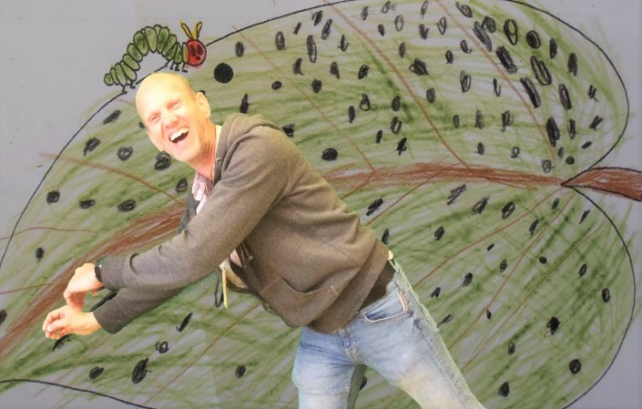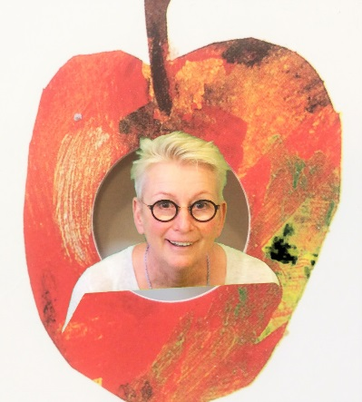
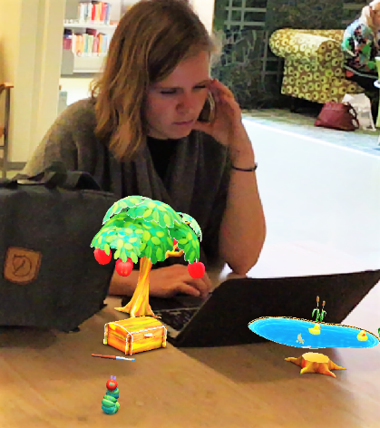

Foto van de AR app Rupsje Nooitgenoeg

Foto van de AR kleurplaten app ‘magic dadoo’
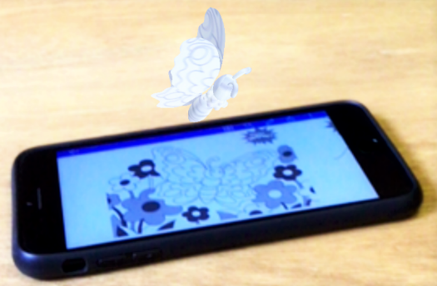

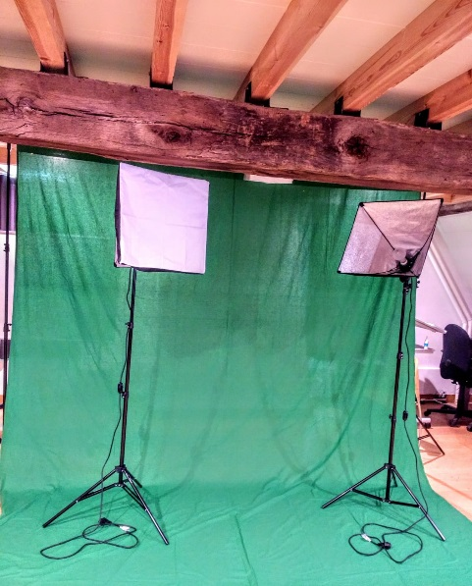

Voorbeeld van een green screen voorbeeld green screen met losse lampen

